**物质的变化和性质——学习任务单**

【任务一】宏观认识物理变化和化学变化

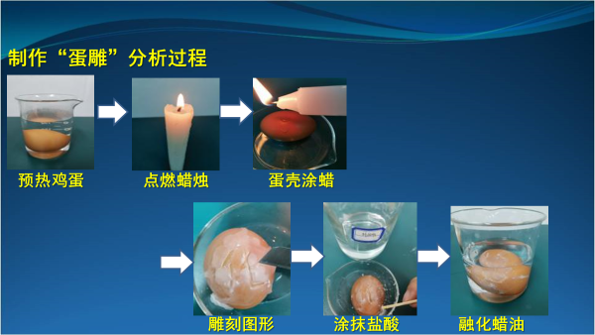

活动1：完成蛋雕的制作，分析蛋雕制作过程中发生了哪些变化？

|  |  |  |  |  |
| --- | --- | --- | --- | --- |
| 实验  序号 | 变化前的物质 | 变化时发生的现象 | 变化后的物质 | 有无新物质生成 |
| 1 |  |  |  |  |
| 2 |  |  |  |  |
| 3 |  |  |  |  |
| 4 |  |  |  |  |
| 5 |  |  |  |  |
| 6 |  |  |  |  |

活动2.小组讨论分析从微观角度认识物质的变化

【任务二】认识物质的性质

请归纳梳理制作蛋雕的过程中涉及到的物质及其物质的性质。